**TREUIL-PALAN DE PONT ROULANT**

Le palan d’un pont roulant (Figure 1) est constitué d'un moteur, d’un réducteur, d’un tambour, d’un câble, d’une poulie et d’un crochet de levage.

Le crochet est porté par la poulie sur laquelle s’enroule le câble :

• l’un des brins du câble est fixé au bâti du moteur réducteur,

• l’autre s’enroule sur le tambour qui est solidaire de l'arbre de sortie du réducteur.

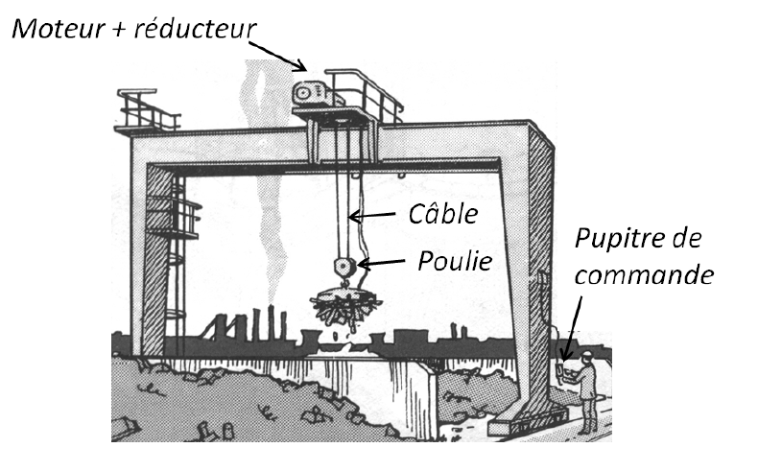

Figure 1

# PARTIE I : TRANSMISSION DE PUISSANCE

Le réducteur (Figure 2) a pour entrée la pièce 1, pour sortie la pièce 7, et pour bâti 0 les pièces 10, 11,12, 21 et 24.

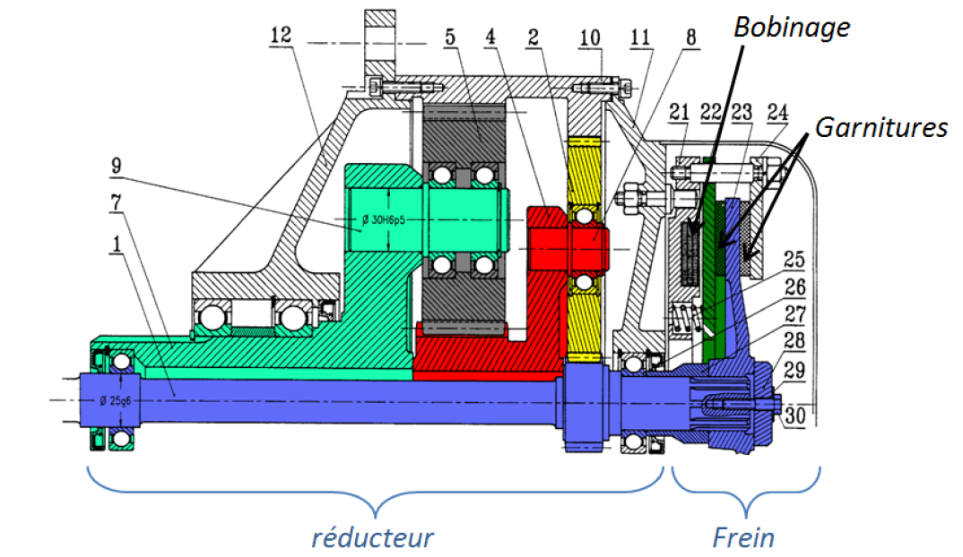

Figure 2

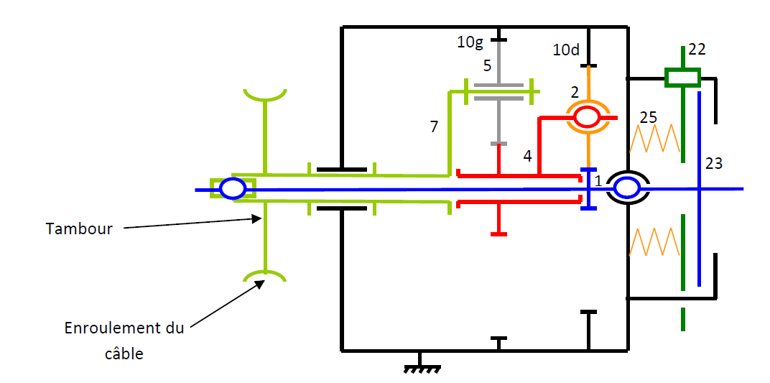

Figure 3 : Schéma cinématique

## Compléter le repère des pièces dans le tableau ci-dessous décrivant les 2 trains épicycloïdaux : droite, noté I, et gauche, noté II.

|  |  |  |
| --- | --- | --- |
|  | **Train épicycloïdal I (droite)** | **Train épicycloïdal II (gauche)** |
| **Satellite** |  |  |
| **Porte satellite** |  |  |
| **Planétaire** |  |  |
| **Soleil** |  |  |

## Déterminer la condition géométrique de montage qui relie les zi.

## Indiquer les repères des pièces matérialisant l’entrée et la sortie (a) du système, (b) du train épicycloïdal I et (c) du train épicycloïdal II.

## Compléter le tableau ci-dessous en indiquant le nombre de dents, le module et les diamètres primitifs des différents pignons ou couronnes.

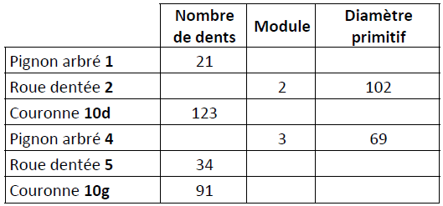

## Calculer le rapport de réduction i14 pour le train épicycloïdal I (voir dessin et schéma cinématique) avec la méthode de mécanisme inverse ; Représenter le mécanisme inverse ;

## La fréquence de rotation de l’arbre 1 est 1500tr/min. Calculer la vitesse instantanée de rotation du pignon arbré 4 ;

## Calculer le rapport de réduction i47 pour le train épicycloïdal II (voir dessin et schéma cinématique) avec la méthode de mécanisme inverse ; Représenter le mécanisme inverse ;

## Calculer la vitesse instantanée de rotation du tambour.

## Calculer le rapport global de réduction i17 .

# PARTIE II : FROTTEMENT ET MATERIAUX

Un frein bloque automatiquement l’arbre d’entrée 1 lorsque le moteur est inactif (en cas de coupure de courant pas exemple). Dans ces conditions :

• les ressorts 25 poussent le plateau d’acier 22 ;

• les garnitures gauches de frein solidaires du plateau 22, et les garnitures droites de frein solidaires du plateau 24, bloquent alors entre elles le disque 23 et empêchent la rotation de l’arbre d’entrée 1.

Lorsque l’on désire enrouler ou dérouler du câble, on alimente simultanément le moteur et le bobinage placé à l’intérieur de 21. Dans ces conditions le champ magnétique créé attire alors le plateau 22 qui comprime les ressorts 25 et libère le disque 23.

## 2.1 Analyser le phénomène frottement selon la théorie de Bowden.

## 2.2 Quel principe peut-on appliquer sur le choix des matériaux des garnitures des plateaux 22 et 24 et du disque 23.

# PARTIE III : Analyse et SYNTHESE des MECANISMES

La Figure 4 représente un ensemble de mécanismes.

## En considérant ces mécanismes comme plans, définir leur degré de mobilité.

## S’appuyant sur la méthode de la synthèse de la structure des mécanismes plans, générer la structure des mécanismes (a), (b), (c) et (e) ;

# PARTIE IV : ANALYSE CINEMATIQUE

Analyser le mécanisme (b) (Figure 4) d’un point de vue cinématique :

## A partir de la propriété de la fermeture et du théorème de composition des mouvements, écrire l’équation torsorielle ;

## Pour chaque liaison déterminer le torseur cinématique ;

## Ecrire le système d’équations linéaires ;

## En déduire la vitesse de la rotation ω de l’arbre moteur en fonction de la vitesse du piston v.

|  |  |
| --- | --- |
| a) | Mecanismesb) |
| c) | d) |
| e) | f) |

Figure 4